­

动态服务平台v1.1.2.3

[内部资料]

湖北会基网络科技有限公司

产品部

# 目录

目录

目录 1

1 欠薪黑名单（zx） 2

1.1 欠薪黑名单（监管端） 2

1.2 评价模型 3

2 帮助中心（李文彬） 3

修订历史 4

# 欠薪黑名单（zx）

## 欠薪黑名单（监管端）

概述：定期从新华信用接口获取欠薪黑名单企业数据；欠薪黑名单接口已开发，新华信用有独立的API接口平台，网址和API账号找产品获取；

原型设计：欠薪黑名单列表

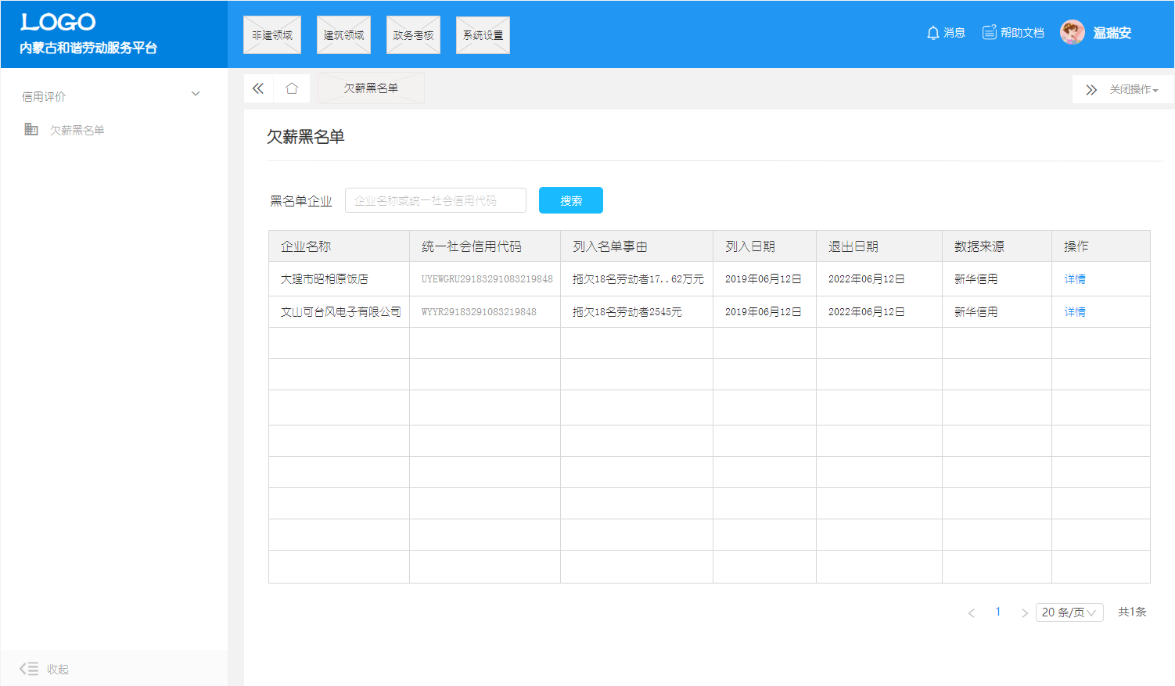

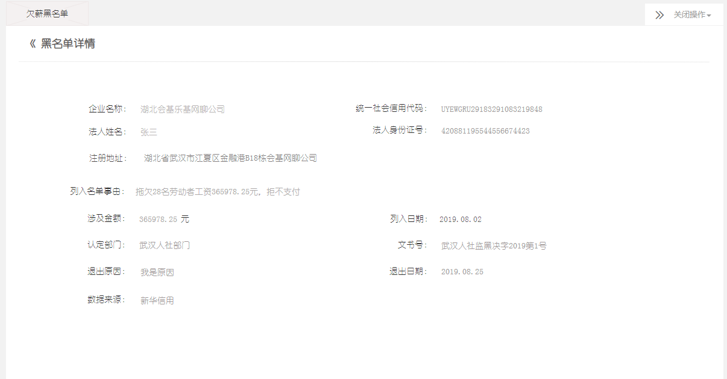

业务逻辑：

1. 通过新华信用拖欠农民工工资黑名单接口定期获取数据；暂定为每周从API接口更新名单1次；数据更新时可通过列表查询方式批量更新，避免相同数据重复存储；
2. 新增【数据来源】字段，标识欠薪黑名单来源，暂只有来源【新华信用】这一种；

3）其余字段均取值新华信用接口；

## 评价模型

项目评价模型-黑名单企业指标项，之前开发时未接入数据，现需要接入，具体如下

|  |
| --- |
| **指标项** |
| **黑名单企业** |
| **评价标准** |
| 项目建设方、施工方、劳务公司中存在黑名单企业 |
| **评分规则** |
| 项目建设方、施工方中有一方为黑名单企业，或项目未退场的劳务公司为黑名单企业，项目直接评定为D级；  如果公司已经从项目退场，项目评级不扣分；目前系统暂无企业从项目退场功能；  黑名单企业已从黑名单中退出，项目评级不扣分；如果当前日期大于退出日期，即视为企业已从黑名单中退出； |
| **扣分原因** |
| 项目参建的企业{公司名称1、公司名称2}为黑名单企业； |
| **责任主体** |
| 施工方 |
| **数据来源** |
| 由于黑名单数据在系统内入库存储，则直接从系统内库表查询企业黑名单数据即可； |

# 帮助中心（李文彬）

信息中心添加/修改功能、帮助中心添加/修改功能,富文本编辑器新增图片上传功能，内容支持插入图片；

# 修订历史

|  |  |  |  |  |
| --- | --- | --- | --- | --- |
| 文档版本 | 修订日期 | 修订说明（C:创建 A:追加 M:更改 D:删除） | | 修订人 |
| v1.0.0 | 2020.05.12 | C | 创建 |  |
|  |  |  |  |  |
|  |  |  |  |  |
|  |  |  |  |  |
|  |  |  |  |  |